KẾ HOẠCH BÀI DẠY KHTN LỚP 7
CHỦ ĐỀ 2: PHÂN TỬ
Bài 5: PHÂN TỬ - ĐƠN CHẤT – HỢP CHẤT
( Thời lượng: 4 tiết)
I. MỤC TIÊU
1. Về kiến thức
- Nêu được khái niệm phân tử, đơn chất, hợp chất. đưa ra được một số ví dụ về đơn chất và hợp chất.
- Tính được khối lượng phân tử theo đơn vị amu.
2. Về năng lực
a) Năng lực chung
- Tự chủ và tự học: Chủ động, tích cực tìm hiểu về các khái niệm phân tử, đơn chất, hợp chất.
- Giao tiếp và hợp tác:
+) Sử dụng ngôn ngữ khoa học để diễn đạt về đơn chất và hợp chất.
+) Hoạt động nhóm hiệu quả, đảm bảo các thành viên tham gia và trình bày báo cáo.
- Giải quyết vấn đề và sáng tạo: Thảo luận với các thành viên trong nhóm nhằm giải quyết các vấn đề trong bài học.
b) Năng lực khoa học tự nhiên
- Nhận thức khoa học tự nhiên:
+) Nêu được khái niệm phân tử và cách tính khối lượng phân tử.
+) Nêu được khái niệm đơn chất, hợp chất.
- Tìm hiểu tự nhiên:
+) Quan sát các phân tử trong tự nhiên: baking soda, mẫu đá vôi, đất đèn,…
+) Quan sát các đơn chất và hợp chất trong tự nhiên: dây đồng, than chì, đường, muối ăn,…
- Vận dụng kiến thức kĩ năng đã học: Đưa ra một số ví dụ về phân tử, đơn chất, hợp chất có ở quanh ta.
3. Về phẩm chất
- Tham gia tích cực hoạt động nhóm để tiếp cận kiến thức hiệu quả nhất.
- Có niềm say mê, hứng thú với việc khám phá và học tập khoa học tự nhiên.
II. THIẾT BỊ DẠY HỌC VÀ HỌC LIỆU
- Các hình ảnh, video, máy chiếu.
- Mẫu dây đồng, than chì, muối ăn, đường tinh luyện.
- Một số mô hình về đơn chất và hợp chất.
- Phiếu học tập
PHIẾU HỌC TẬP SỐ 1
1) Quan sát hình 5.1 và cho biết hạt hợp thành của chất nào được tạo từ một nguyên tố hóa học, hạt hợp thành của chất nào được tạo từ nhiều nguyên tố hóa học.
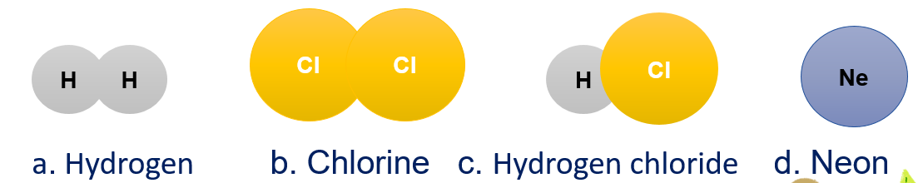

H
H
O
2) Các hạt hợp thành của nước đều gồm có 2 nguyên tử hydrogen và 1 nguyên oxygen. Tương tự, em hãy mô tả một số phân tử được tạo thành từ một nguyên tố hóa học, hai nguyên tố hóa học.

PHIẾU HỌC TẬP SỐ 2
Câu 3: Khối lượng nguyên tử của oxygen bằng 16 amu. Phân tử oxygen gồm 2 nguyên tử oxygen sẽ có khối lượng phân tử bằng bao nhiêu?

Câu 4: Ammonia là chất khí không màu, mùi khai, được ứng dụng trong nhiều lĩnh vực như: sản xuất nitric acid, các loại phân bón hoá học, làm nhiên liệu cho tên lửa... Tính khối lượng phân tử ammonia?

Câu 5: Muối ăn có thành phần chính là sodium chloride. Phân tử sodium chloride gồm 1 nguyên tử sodium và 1 nguyên tử chlorine. Em hãy tính khối lượng phân tử của sodium chloride.

PHIẾU HỌC TẬP SỐ 3
Câu 6: Dựa vào hình 5.5, cho biết tên các đơn chất được tạo thành từ nguyên tố hóa học tương ứng.

Nguyên tố | Đơn chất – tên đơn chất | Nguyên tố | Đơn chất – tên đơn chất
H |  | P
He |  | S
N |  | Cl
F |  | Ar
Na |  | K
Mg |  | Ca

Câu 7: Ngoài các đơn chất tạo từ các nguyên tố ở hình 5.5, em hãy liệt kê thêm 2 đơn chất tạo thành từ nguyên tố kim loại và 2 đơn chất tạo thành từ nguyên tố phi kim khác.

Câu 8: Quan sát hình 5.6, em hãy cho biết số nguyên tử và thành phần nguyên tố (có trong mỗi phân tử đơn chất).

Câu 9: Mẫu vật nào được tạo ra từ phân tử đơn chất trong hình dưới đây? Cho biết nguyên tố tạo ra mỗi đơn chất đó.
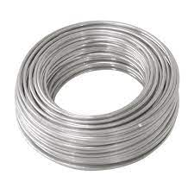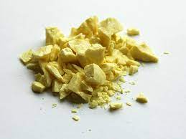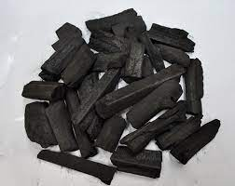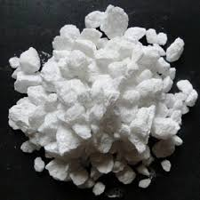
a. Cuộn dây Aluminium b. Sulfur c. Than gỗ d. Đá vôi

PHIẾU HỌC TẬP SỐ 4
Câu 10: Quan sát hình 5.7, em hãy cho biết phân tử chất nào là phân tử đơn chất, phân tử chất nào là phân tử hợp chất. Giải thích.
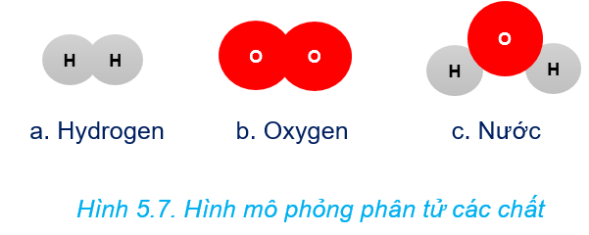

Câu 11: Muối ăn (Hình 5.8) là đơn chất hay hợp chất? Vì sao?
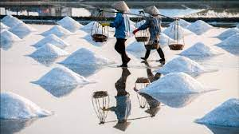

Câu 12: Carbon dioxide là thành phần tạo ra bọt khí trong nước giải khát có gas (hình dưới). Theo em, carbon dioxide là đơn chất hay hợp chất?
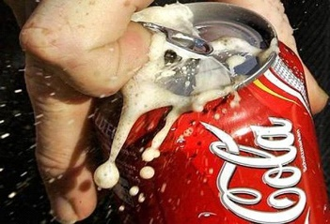

PHIẾU HỌC TẬP SỐ 5 – NHÓM 1
Hãy liệt kê 5 phân tử đơn chất và 5 phân tử hợp chất chứa 2 nguyên tố hoá học.

PHIẾU HỌC TẬP SỐ 6 – NHÓM 2
Hoàn thành bảng sau:
Chất | Đơn chất | Hợp chất | Phân tử
Phân tử carbon monoxide gồm 1 nguyên tử carbon và 1 nguyên tử oxygen.
Phân tử calcium oxide gồm 1 nguyên tử calcium và 1 nguyên tử oxygen.
Phân tử ozone gồm 3 nguyên tử oxygen.
Phân tử nitrogen dioxde gồm 1 nguyên tử nitrogen và 2 nguyên tử oxygen.
Phân tử acetic acid (có trang giấm ăn) gồm 2 nguyên tử carbon, 4 nguyên tử hydrogen và 2 nguyên tử oxygen.

PHIẾU HỌC TẬP SỐ 7 – NHÓM 3
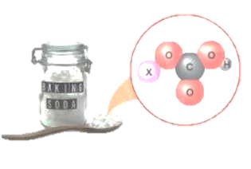
Baking soda là 1 loại muối được ứng dụng rộng rãi trong nhiều ngành như: thực phẩm, dược phẩm, công nghiệp hoá chất.
a) Baking soda là phân tử đơn chất hay phân tử hợp chất?
b) Baking soda có khối lượng phân tử bằng 84 amu.
Quan sát hình mô phỏng phân tử baking soda (hình bên), cho biết phân tử baking soda có mấy nguyên tử X? Hãy xác định khối lượng nguyên tử X và cho biết X là nguyên tố nào?

PHIẾU HỌC TẬP SỐ 8 – NHÓM 4
Quan sát hình mô phỏng các phân tử sau, cho biết chất nào là đơn chất, chất nào là hợp chất? Tính khối lượng phân tử của các chất.

III. TIẾN TRÌNH DẠY HỌC
A. PHƯƠNG PHÁP VÀ KĨ THUẬT DẠY HỌC
- Dạy học theo nhóm, nhóm cặp đôi.
- Kĩ thuật sử dụng phương tiện trực quan, trò chơi học tập.
- Dạy học nêu và giải quyết vấn đề thông qua câu hỏi SGK.
B. KHỞI ĐỘNG BÀI HỌC
Hoạt động 1: Quan sát chất – Trả lời câu hỏi (10 phút)
a) Mục tiêu: Khơi gợi sự tò mò và hứng thú khám phá các chất của học sinh, dẫn dắt học sinh đến với bài học.
b) Nội dung:
- Cho HS quan sát các mẫu dây đồng, than chì, muối ăn, đường tinh luyện và một số hình ảnh về đơn chất và hợp chất.
- Vấn đề đặt ra: Hàng chục triệu chất trên Trái Đất đều được tạo nên từ một hoặc nhiều nguyên tố hoá học. Các nhà khoa học đã phân loại chúng như thế nào?
c) Sản phẩm:
 | Dây đồng | Than chì | Muối ăn | Đường tinh luyện
Đơn chất
Hợp chất

d) Tổ chức thực hiện:
Hoạt động của GV | Hoạt động của HS
Quan sát hình ảnh trên máy chiếu và trả lời câu hỏi:  - Hàng chục triệu chất trên Trái Đất đều được tạo nên từ một hoặc nhiều nguyên tố hoá học. Các nhà khoa học đã phân loại chúng như thế nào? | HS quan sát hình ảnh và trả lời câu hỏi của GV đưa ra.
Giao nhiệm vụ: HS thảo luận để trả lời câu hỏi của GV đưa ra. | Nhận nhiệm vụ
Hướng dẫn học sinh thực hiện nhiệm vụ:  Quan sát, hỗ trợ HS khi cần thiết | Thực hiện nhiệm vụ
Dẫn dắt HS vào bài:
Hàng chục triệu chất trên Trái Đất đều được tạo nên từ một hoặc nhiều nguyên tố hoá học và để tìm hiểu về sự phân loại của các chất thì hôm nay cô và các em cung tìm hiểu bài 5 “Phân tử - Đơn chất – Hợp chất”.

C. HÌNH THÀNH KIẾN THỨC MỚI
Hoạt động 1: Tìm hiểu về các hạt hợp thành của chất (15 phút)
a) Mục tiêu: GV hướng dẫn học sinh quan sát hình 5.1 trong SGK, từ đó phân biệt được phân tử với nguyên tử và hiểu được phân tử được tạo thành từ nguyên tử (trừ khí hiếm là dạng đặc biệt của phân tử)
b) Nội dung:
Dạy học nêu và giải quyết vấn đề thông qua thảo luận nhóm:
- Chia lớp thành 4 nhóm, GV giới thiệu hình mô phỏng hạt hợp thành của chất với HS.
- GV hướng dẫn HS hoạt động nhóm để hoàn thành phiếu học tập số 1.
c) Sản phẩm:
PHIẾU HỌC TẬP SỐ 1
Câu 1: Quan sát hình 5.1 và cho biết hạt hợp thành của chất nào được tạo từ một nguyên tố hóa học, hạt hợp thành của chất nào được tạo từ nhiều nguyên tố hóa học.
- Hạt hợp thành được tạo từ một nguyên tố hóa học là: (a), (b), (d)
- Hạt hợp thành được tạo từ nhiều nguyên tố hóa học là: (c)

Câu 2: Các hạt hợp thành của nước đều gồm có 2 nguyên tử hydrogen và 1 nguyên oxygen. Tương tự, em hãy mô tả phân tử được tạo thành từ một nguyên tố hóa học, hai nguyên tố hóa học.
H
H
O

- Phân tử được tạo thành từ một nguyên tố hóa học:
N
N

- Phân tử được tạo thành từ hai nguyên tố hóa học

C
C
O

d) Tổ chức thực hiện:
Hoạt động của GV | Hoạt động của HS
Giao nhiệm vụ:  Chia lớp thành 4 nhóm, yêu cầu các nhóm quan sát Hình 5.1 và thảo luận để giải quyết các vấn đề trong phiếu học tập số 1.  1) Quan sát hình 5.1 và cho biết hạt hợp thành của chất nào được tạo từ một nguyên tố hóa học, hạt hợp thành của chất nào được tạo từ nhiều nguyên tố hóa học.  2) Các hạt hợp thành của nước đều gồm có 2 nguyên tử hydrogen và 1 nguyên oxygen. Tương tự, em hãy mô tả phân tử được tạo thành từ một nguyên tố hóa học, hai nguyên tố hóa học. | HS nhận nhiệm vụ .
Hướng dẫn học sinh thực hiện nhiệm vụ:  - Các nhóm thảo luận và hoàn thành phiếu học tập số 1.  - Sau khi thảo luận xong các nhóm rút ra kết luận. | Thảo luận nhóm và hoàn thành phiếu học tập số 1.
Báo cáo kết quả:  - Cho các nhóm trình bày kết quả thảo luận.  - Trong khi 1 nhóm trình bày thì 3 nhóm còn lại lắng nghe để nhận xét và bổ sung.  - GV kết luận nội dung kiến thức mà các nhóm đã trình bày. | - Trình bày phần thảo luận của nhóm.  - Các nhóm còn lại nhận xét phần trình bày của nhóm bạn.
Tổng kết:  - Phân tử là hạt đại diện cho chất, gồm một số nguyên tử kết hợp với nhau và thể hiện đầy đủ tính chất của chất.  GV lưu ý cho HS:  - Có 2 dạng phân tử: Phân tử tạo bởi một nguyên tố và phân tử tạo bởi nhiều nguyên tố.  - Các nguyên tố khí hiếm và kim loại đều là dạng đặc biệt của phân tử. | Ghi nhớ kiến thức.
Mở rộng:  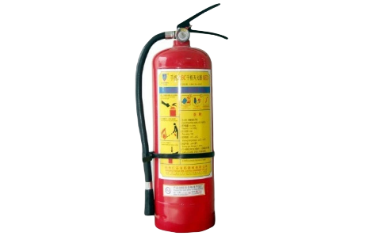  Có nhiều loại bình chữa cháy, hình bên là 1 loại bình chữa cháy chứa chất khí đã được hóa lỏng. Loại bình này dùng đế dập tắt hiệu quả các đám cháy nhỏ, nơi kín gió. Ưu điểm của nó là không lưu lại chất chữa cháy trên đồ vật.  Theo em, trong bình có chứa phân tử chất khí gì? Phân tử đó gồm những nguyên tố nào? Số lượng nguyên tử của mỗi nguyên tố có trong phân tử chất khí này là bao nhiêu? | - Tìm hiểu và trả lời câu hỏi.

Hoạt động 2: Cách tính khối lượng (20 phút)
a) Mục tiêu: Từ việc quan sát Hình 5.3, 5.4 và đọc thông tin Ví dụ 2, GV hướng dẫn HS tính được khối lượng phân tử theo đơn vị amu.
b) Nội dung:
- HS quan sát hình 5.3, GV gợi ý HS để HS đề xuất cách tính khối lượng phân tử của các chất trong hình 5.3.
- Chia lớp thành các nhóm cặp đôi, GV hướng dẫn HS hoạt động nhóm để hoàn thành phiếu học tập số 2.
c) Sản phẩm:
PHIẾU HỌC TẬP SỐ 2
Câu 3: Khối lượng nguyên tử của oxygen bằng 16 amu. Phân tử oxygen gồm 2 nguyên tử oxygen sẽ có khối lượng phân tử bằng bao nhiêu?
Trả lời
Khối lượng phân tử của oxygen là:
16 x 2 = 32 amu
Câu 4: Ammonia là chất khí không màu, mùi khai, được ứng dụng trong nhiều lĩnh vực như: sản xuất nitric acid, các loại phân bón hoá học, làm nhiên liệu cho tên lửa... Tính khối lượng phân tử ammonia?
Trả lời
Khối lượng phân tử (KLPT) ammonia bằng:
14 x 1 + 1 x 3 = 17 amu
Câu 5: Muối ăn có thành phần chính là sodium chloride. Phân tử sodium chloride gồm 1 nguyên tử sodium và 1 nguyên tử chlorine. Em hãy tính khối lượng phân tử của sodium chloride.
Trả lời
Khối lượng phân tử của muối ăn là:
23 x 1 + 35,5 x 1 = 58,5 amu
d) Tổ chức thực hiện:
Hoạt động của GV | Hoạt động của HS
Giao nhiệm vụ:  Chia lớp thành các nhóm nhỏ:  - Quan sát hình 5.3, đề xuất cách tính khối lượng phân tử.  - Hoạt động nhóm để hoàn thành phiếu học tập số 2. | HS nhận nhiệm vụ .
Hướng dẫn học sinh thực hiện nhiệm vụ:  - Kết nối với kiến thức đã được học, động não suy nghĩ để đề xuất cách tính phù hợp.  - Dựa trên cách tính đã đề xuất để tính khối lượng phân tử của oxygen và ammonia.  - Thảo luận nhóm và hoàn thành phiếu học tập số 2. | - Giải quyết vấn đề GV đưa ra.  - Thảo luận nhóm và hoàn thành phiếu học tập số 2.
Báo cáo kết quả:  - Nhận xét về đề xuất của HS và đưa ra cách tính khối lượng phân tử.  - Chọn 1 nhóm trình bày về cách tính trong phiếu học tập số 2. Các nhóm còn lại quan sát, nhận xét.  - GV kết luận nội dung kiến thức cho HS. | - Trình bày phần thảo luận của nhóm.  - Các nhóm còn lại nhận xét phần trình bày của nhóm bạn.
Tổng kết:  - Khối lượng phân tử bằng tổng khối lượng các nguyên tử có trong phân tử và được tính bằng đơn vị amu. | Ghi nhớ kiến thức.
Mở rộng:  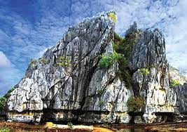  Đá vôi có thành phần chính là calcium carbonate. Phân tử calcium carbonate gồm 1 nguyên tử calcium, 1 nguyên tử carbon và 3 nguyên tử oxygen. Tính khối lượng phân tử của calcium carbonate. Hãy nêu một số ứng dụng của đá vôi. | - Tìm hiểu và trả lời câu hỏi.
Bài tập về nhà:  Trong nước rửa tay khô có thành phần chính là chất gì? Khối lượng phân tử của chất đó là bao nhiêu? | Về nhà tìm hiểu.

Hoạt động 3: Tìm hiểu về đơn chất (45 phút)
a) Mục tiêu: Quan sát Hình 5.5 trong SGK, GV hướng dẫn HS liệt kê các đơn chất và gọi tên tương ứng với các nguyên tố có trong hình 5.5.
b) Nội dung:
- GV sử dụng phương pháp dạy học hợp tác, kĩ thuật khăn trải bàn.
- Chia lớp thành 4 nhóm, cho HS quan sát hình 5.5 trong SGK (trên máy chiếu), GV hướng dẫn các nhóm quan sát và thảo luận để hoàn thành phiếu học tập số 3.
c) Sản phẩm:
PHIẾU HỌC TẬP SỐ 3
Câu 6: Dựa vào hình 5.5, cho biết tên các đơn chất được tạo thành từ nguyên tố hóa học tương ứng.

Nguyên tố | Đơn chất – tên đơn chất | Nguyên tố | Đơn chất – tên đơn chất
H | H₂ – Khí hydrogen | P | P – Phosphorus
He | He – Khí helium | S | S – Sulfur
N | N₂ – Khí nitrogen | Cl | Cl₂ – Khí chlorine
F | F₂ – Khí fluorine | Ar | Ar – Khí argon
Na | Na – Sodium | K | K – Potassium
Mg | Mg – Magnesium | Ca | Ca – Calcium

Câu 7: Ngoài các đơn chất tạo từ các nguyên tố ở hình 5.5, em hãy liệt kê thêm 2 đơn chất tạo thành từ nguyên tố kim loại và 2 đơn chất tạo thành từ nguyên tố phi kim khác.
- Hai đơn chất tạo bởi nguyên tố kim loại: Al (aluminium), Fe (iron).
- Hai đơn chất tạo bởi nguyên tố phi kim: C (Carbon), O₂ (oxygen).
Câu 8: Quan sát hình 5.6, em hãy cho biết số nguyên tử và thành phần nguyên tố (có trong mỗi phân tử đơn chất).
- (a): gồm 2 nguyên tử Br.
- (b): gồm 3 nguyên tử O.
- Các phân tử đơn chất này đều chỉ tạo từ một nguyên tố hóa học.
Câu 9: Mẫu vật nào được tạo ra từ phân tử đơn chất trong hình dưới đây? Cho biết nguyên tố tạo ra mỗi đơn chất đó.
a. Cuộn dây Aluminium b. Sulfur c. Than gỗ d. Đá vôi

- Mẫu vật được tạo ra từ phân tử đơn chất là: (a), (b), (c).
- (a) tạo nên từ nguyên tố aluminium (Nhôm).
- (b) tạo nên từ nguyên tố sulfur (Lưu huỳnh).
- (c) tạo nên từ nguyên tố carbon.

d) Tổ chức thực hiện:
Hoạt động của GV | Hoạt động của HS
Giao nhiệm vụ:  - GV sử dụng phương pháp dạy học hợp tác, kĩ thuật khăn trải bàn.  - Chia lớp thành 4 nhóm, yêu cầu các nhóm quan sát Hình 5.5, 5.6 và thảo luận trong 10 phút.  - Sau đó đưa ra trả lời trong phiếu học tập số 3. (5 phút)  - Đại diện các nhóm trình bày, mỗi nhóm có 5 phút trình bày. (20 phút) | HS nhận nhiệm vụ .
Hướng dẫn học sinh thực hiện nhiệm vụ:  - HS suy nghĩ để giải quyết các vấn đề GV đã nêu ra.  - Thảo luận nhóm và hoàn thành phiếu học tập số 3. | - Giải quyết vấn đề GV đưa ra.  -Thảo luận nhóm và hoàn thành phiếu học tập số 3.
Báo cáo kết quả:  - Nhận xét về câu trả lời của HS và đánh giá kết quả hoạt động nhóm theo cặp đôi.  - Đại diện các nhóm trình bày phiếu học tập số 3. Các nhóm còn lại quan sát, nhận xét.  - GV kết luận nội dung kiến thức cho HS. | - Trình bày phần thảo luận của nhóm.  - Các nhóm còn lại nhận xét phần trình bày của nhóm bạn.
Tổng kết:  - Đơn chất là chất được tạo nên từ một nguyên tố hoá học. | Ghi nhớ kiến thức.
Bài tập về nhà:  Khí quyển Trái Đất là lớp các chất khí bao quanh và được giữ lại bởi lực hấp dẫn của Trái Đất. Thành phần khí quyển gồm có nitrogen, oxygen, argon, carbon dioxide, hơi nước và một số chất khí khác (helium, neon, methane, hydrogen,...). Em hãy liệt kê các đơn chất có trong khí quyển. Tìm hiểu và cho biết đơn chất nào được dùng để bơm vào lớp ô tô thay cho không khí. | Về nhà tìm hiểu.

Hoạt động 4: Tìm hiểu về hợp chất (45 phút)
a) Mục tiêu: Quan sát Hình 5.7, 5.8 và kết hợp với thông tin trong SGK để nhận biết được đơn chất và hợp chất.
b) Nội dung:
Sử dụng kĩ thuật dạy học theo góc thông qua hoạt động nhóm.
- GV cho HS quan sát mô hình đơn chất và hợp chất, hướng dẫn HS quan sát và thảo luận để hoàn thành phiếu học tập số 4.
- GV gợi ý cho HS tìm thêm một số hợp chất có ở xung quanh các em.
c) Sản phẩm:

PHIẾU HỌC TẬP SỐ 4
Câu 10: Quan sát hình 5.7, em hãy cho biết phân tử chất nào là phân tử đơn chất, phân tử chất nào là phân tử hợp chất. Giải thích.
- Phân tử Hình 5.7 (a), (b) là đơn chất vì được tạo thành từ 1 nguyên tố.
- Phân tử Hình 5.7 (c) là hợp chất vì được tạo thành từ nhiều nguyên tố.

Câu 11: Muối ăn (Hình 5.8) là đơn chất hay hợp chất? Vì sao?
- Muối ăn là hợp chất vì nó được tạo bởi từ nhiều nguyên tố hóa học (gồm nguyên tố Na và nguyên tố Cl).
Câu 12: Carbon dioxide là thành phần tạo ra bọt khí trong nước giải khát có gas (hình dưới). Theo em, carbon dioxide là đơn chất hay hợp chất?
- Carbon dioxide là hợp chất bởi vì được tạo nên từ 2 nguyên tố là carbon và oxygen.

d) Tổ chức thực hiện:
Hoạt động của GV | Hoạt động của HS
Giao nhiệm vụ:  Giáo viên chia học sinh thành 3 nhóm lớn, phát phiếu học tập số 4, tổ chức thực hiện học tập theo góc:  + Góc 1: Câu 10  + Góc 2: Câu 11  + Góc 3: Câu 12  - Tại mỗi góc, học sinh có 5 phút hoạt động cá nhân tìm tòi kiến thức, 5 phút thảo luận nhóm thống nhất ý kiến hoàn thành phiếu đáp án chung.  - Hoạt động nhóm để hoàn thành phiếu học tập số 4. | HS nhận nhiệm vụ .
Hướng dẫn học sinh thực hiện nhiệm vụ:  - HS suy nghĩ để giải quyết các vấn đề GV đã nêu ra.  - Thảo luận nhóm và hoàn thành phiếu học tập số 4. | - Giải quyết vấn đề GV đưa ra.  - Thảo luận nhóm và hoàn thành phiếu học tập số 4.
Báo cáo kết quả:  - Nhận xét về câu trả lời của HS.  - Chọn 1 nhóm trình bày về cách tính trong phiếu học tập số 4. Các nhóm còn lại quan sát, nhận xét.  - GV kết luận nội dung kiến thức cho HS. | - Trả lời câu hỏi.  - Trình bày phần thảo luận của nhóm.  - Các nhóm còn lại nhận xét phần trình bày của nhóm bạn.
Tổng kết:  - Hợp chất là chất được tạo nên từ hai hay nhiều nguyên tố hoá học. | Ghi nhớ kiến thức.
Bài tập về nhà:  Có các mẫu chất như hình dưới:  Hãy cho biết mỗi chất đó được tạo bởi loại phân tử gì? Iodine và potassium iodide có nhiều ứng dụng trong đời sống. Tìm hiểu qua sách báo và internet, em hãy cho biết một số ứng dụng của các chất này.  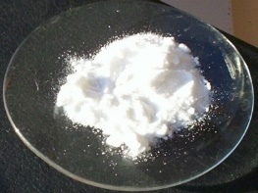  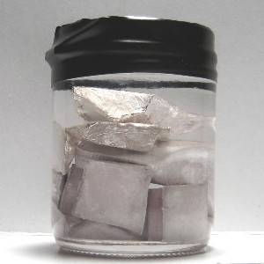  Potassium Iodine Potassium iodide | Về nhà tìm hiểu.

Hoạt động 5: Bài tập vận dụng (45 phút)
a) Mục tiêu: Củng cố kiến thức, rèn luyện kĩ năng hoạt động nhóm và vận dụng kiến thức đã học để giải bài tập.
b) Nội dung:
- GV chia lớp thành 4 nhóm, giao nhiệm vụ cho từng nhóm.
- GV quan sát và đánh giá quá trình hoạt động nhóm của HS.
c) Sản phẩm:
PHIẾU HỌC TẬP SỐ 5 – NHÓM 1
Hãy liệt kê 5 phân tử đơn chất và 5 phân tử hợp chất chứa 2 nguyên tố hoá học.
- Phân tử đơn chất: H₂, O₂, N₂, Cl₂, Br₂.
- Phân tử hợp chất: CO₂, SO₂, H₂O, NaCl, NH₃.

PHIẾU HỌC TẬP SỐ 6 – NHÓM 2
Hoàn thành bảng sau:
Chất | Đơn chất | Hợp chất | Phân tử
Phân tử carbon monoxide gồm 1 nguyên tử carbon và 1 nguyên tử oxygen.
Phân tử calcium oxide gồm 1 nguyên tử calcium và 1 nguyên tử oxygen.
Phân tử ozone gồm 3 nguyên tử oxygen.
Phân tử nitrogen dioxde gồm 1 nguyên tử nitrogen và 2 nguyên tử oxygen.
Phân tử acetic acid (có trang giấm ăn) gồm 2 nguyên tử carbon, 4 nguyên tử hydrogen và 2 nguyên tử oxygen.

PHIẾU HỌC TẬP SỐ 7 – NHÓM 3
Baking soda là 1 loại muối được ứng dụng rộng rãi trong nhiều ngành như: thực phẩm, dược phẩm, công nghiệp hoá chất.
a) Baking soda là phân tử đơn chất hay phân tử hợp chất?
b) Baking soda có khối lượng phân tử bằng 84 amu.
Quan sát hình mô phỏng phân tử baking soda (hình bên), cho biết phân tử baking soda có mấy nguyên tử X? Hãy xác định khối lượng nguyên tử X và cho biết X là nguyên tố nào?

a) Baking soda là phân tử hợp chất.

b) Phân tử baking soda có một nguyên tử X.
Khối lượng phân tử của baking soda là:
12 x 1 + 1 x 1 + 16 x 3 + X x 1 = 84 amu
X = 23 amu
Vậy X là Sodium

PHIẾU HỌC TẬP SỐ 8 – NHÓM 4
Quan sát hình mô phỏng các phân tử sau, cho biết chất nào là đơn chất, chất nào là hợp chất? Tính khối lượng phân tử của các chất điền vào bảng.
- Đơn chất: H₂, Cl₂, N₂
- Hợp chất: CO₂, CH₄, HCl, NH₃, H₂O
- Khối lượng phân tử của các chất:
H₂ | CO₂ | CH₄ | HCl | Cl₂ | N₂ | NH₃ | H₂O
2 amu | 44 amu | 16 amu | 36,5 amu | 71 amu | 28 amu | 17 amu | 18 amu

d) Tổ chức thực hiện:
Hoạt động của GV | Hoạt động của HS
Giao nhiệm vụ:  - Chia lớp thành 4 nhóm tương ứng với 4 phiếu học tập. Mỗi nhóm thực hiện nhiệm vụ khác nhau.  - Thảo luận và hoạt động nhóm để hoàn thành phiếu học tập số 5, 6, 7, 8. | HS nhận nhiệm vụ .
Hướng dẫn học sinh thực hiện nhiệm vụ:  - Vận dụng kiến thức đã học để hoàn thành phiếu học tập số 5, 6, 7, 8. | - Thảo luận nhóm và hoàn thành phiếu học tập số 5, 6, 7, 8.
Báo cáo kết quả:  - Các nhóm trình bày kết quả hoạt động nhóm.  - GV kết luận nội dung kiến thức cho HS. | - Trình bày phần thảo luận của nhóm.  - Các nhóm còn lại nhận xét phần trình bày của nhóm bạn.
Tổng kết:
- Đơn chất là chất được tạo nên từ một nguyên tố hoá học.
- Hợp chất là chất được tạo nên từ hai hay nhiều nguyên tố hoá học.

